10-2DA ETAPA DEL CURSO DE PYTHON-INTRODUCCION- AGREGANDO UNA INTERFASE WEB

Como hemos visto hacer una GUI ayuda a manejar mas rápidamente los datos, también el hecho de poder acceder a los mismos a través de la web, es muy útil, de esta forma solamente con un browser, se podrá acceder a ellos, sin necesidad de que la persona que navega tenga python instalado, solo la maquina que tiene el server con los datos, tendrá que tener python.
Por lo demás hay muchas y sofisticadas formas de acceder a datos por medio de la web, existen programas que simplifican la tarea como Zope, Plone, Twisted, CherryPy, Webware, Django, TurboGears, mod_python y Quixote, por ahora nosotros veremos ejemplos lo mas simples posibles que podemos manejar en python y codearemos un simple script CGI.
Como en el caso de las GUIs este es un primer paneo sobre el tema WEB SITE asi que a no asustarse mas adelante veremos detalladamente en los capitulos correspondientes a esos temas, solo estamos explorando un poco si algo nos queda en duda ya lo despejaremos mas adelante.

LAS BASES DE CGI

Hacer scripts CGI en python es sencillo siempre que uno tenga un leve conocimiento de HTML, URLs y el modelo cliente/server de la WEB, de cualquier forma como ya dijimos no asustarse, en este caso y en el caso de las GUIs, mas adelante se realizara un estudio mas detallado del tema para profundizar.

Hacemos un archivo de texto que tenga el siguiente código y le cambiamos el nombre a cgi101.html y lo guardamos en la misma carpeta donde están los scripts anteriores.

<html>
<title>Interactive Page</title>
<body>
<form method=POST action="cgi-bin/cgi101.py">
<P><B>Enter your name:</B>
<P><input type=text name=user>
<P><input type=submit>
</form>
</body></html>

Por supuesto debemos cambiarle la extensión a html para poder ser ejecutado en un navegador, si lo ejecuto con doble click.

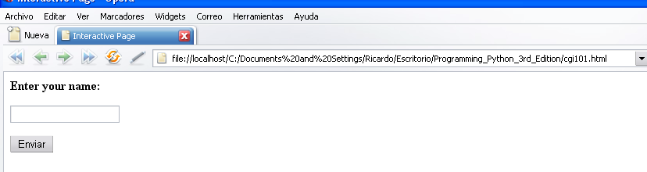
Se abre la pagina que nos pregunta que pongamos un nombre, y si apretamos enviar tratara de abrir el archivo cgi101.py y como este no existe dará error, pero ya vemos como va la cosa.
Aqui pone el titulo de la pagina
<title>Interactive Page</title>
Define el form, el método que sera POST y la acción que sera arrancar el cgi101.py
<form method=POST action="cgi-bin/cgi101.py">
Luego tiene la entrada de datos

<P><B>Enter your name:</B>
<P><input type=text name=user>
<P><input type=submit>
Submit significa que enviara los datos, no hay problema si no entendemos a full el código HTML mas adelante se vera mas en profundidad, vemos eso si, que llama al archivo cgi101.py ya que si lleno los datos y apreto ENVIAR, me da error al tratar de ejecutar ese archivo que no existe aun.
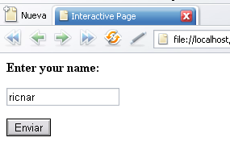
Si apreto vemos que busca el archivo y como no lo halla dará error.
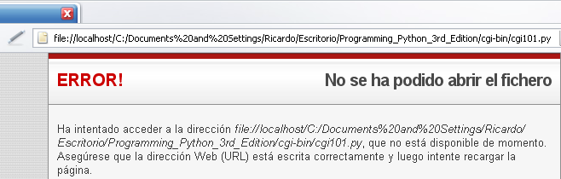
Creo el archivo cgi-bin\cgi101.py o sea lo coloco dentro de una carpeta llamada cgi-bin, que estará dentro de la carpeta donde están el resto de los scripts que creamos de nuestro programa, allí lo colocamos.

Creamos un modulo llamado webserver.py (aunque python ya tiene modulos prehechos para web servers)

webserver.py
######################################################################
# implement HTTP web server in Python that knows how to run server-
# side CGI scripts; serves files/scripts from current working dir;
# Python scripts must be stored in webdir\cgi-bin or webdir\htbin;
######################################################################

webdir = '.' # where your html files and cgi-bin script directory live
port = 80 # default http://localhost/, else use http://localhost:xxxx/

import os, sys
from BaseHTTPServer import HTTPServer
from CGIHTTPServer import CGIHTTPRequestHandler

# hack for Windows: os.environ not propagated
# to subprocess by os.popen2, force in-process
if sys.platform[:3] == 'win':
CGIHTTPRequestHandler.have_popen2 = False
CGIHTTPRequestHandler.have_popen3 = False

os.chdir(webdir) # run in HTML root dir
srvraddr = ("", port) # my hostname, portnumber
srvrobj = HTTPServer(srvraddr, CGIHTTPRequestHandler)
srvrobj.serve_forever( ) # run as perpetual demon

Allí tenemos un webserver que solo mientras lo mantengamos corriendo al script sin cerrarlo, funcionara
# implement HTTP web server in Python that knows how to run server-
# side CGI scripts; serves files/scripts from current working dir;
# Python scripts must be stored in webdir\cgi-bin or webdir\htbin;
Vemos vemos que aclara que los scripts de python deben estar guardados en una carpeta llamada cgi-bin, dentro del directorio donde esta ejecutándose el modulo del webserver, allí en el mismo directorio debe estar el archivo html a ejecutar, si no igual el script tiene para configurar un path diferente, y para cambiar el port.
webdir = '.' # where your html files and cgi-bin script directory live
port = 80 # default http://localhost/, else use http://localhost:xxxx/
Como yo coloco el modulo webserver.py en la carpeta donde tengo todos los módulos que cree para mi programa y alli mismo coloco el html que se ejecutara, y el archivo de python cgi101.py dentro de una carpeta cgi-bin, no habrá problema.
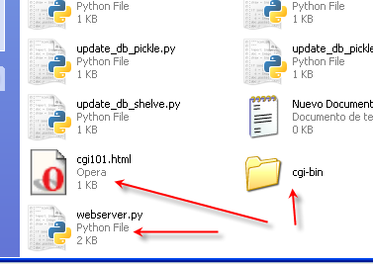
Para correr el webserver, simplemente se ejecuta webserver.py desde una consola o haciendo doble click sobre el icono del mismo y quedara esperando request constantemente mientras no cerremos la consola.
Al ejecutarlo se abrio la consola, eso quiere decir que esta corriendo, ahora como estoy en la misma maquina para acceder al server, debo hacerlo mediante http://localhost si no habra que usar el ip que se conecta al exterior, si es posible hacerlo.
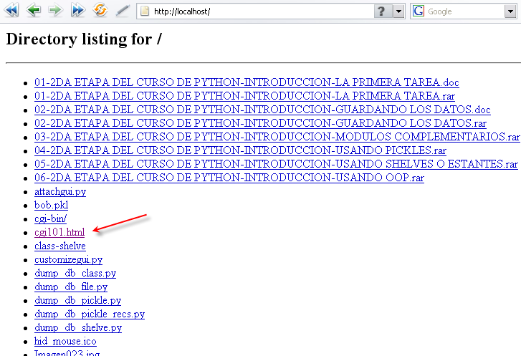
Vemos que me lista todos los archivos del directorio raíz, entre ellos lógicamente esta el html que creamos, si lo ejecutamos.
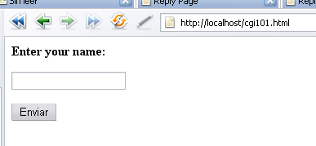
Pongamos un nombre y apretemos enviar.
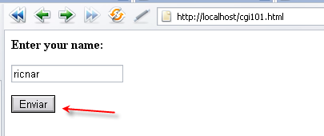
Al apretar enviar se ejecuta el script cgi101.py y imprime el saludo según el nombre que hayamos tipeado.(si no llega a encontrar el script pueden mirar en la consola del webserver que les dira donde lo esta buscando)
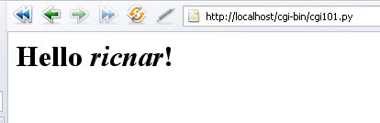

Recordemos que si no tipeamos nada, allí en el if testeara que form.has_key('user') existe, si no existe imprimirá quien es usted o WHO ARE YOU?, veamos, probemos sin tipear nada.
Es posible que si corren en linux el webserver les diga que no tiene permiso para ejecutar el archivo, bueno ahí tendrán que cambiar los permisos con CHMOD como es lo usual en el sistema LINUX, y ejecutar archivos desde un script es mas complicado el tema de permisos, así que bueno, ya veremos mas adelante como solucionar esos temas en linux.
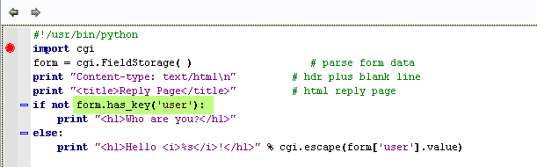

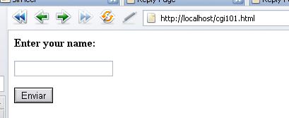
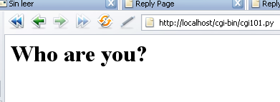

Y si vamos a alguna pagina web como esconda que es una pagina que usa un proxy web y tipeamos nuestro IP para ver si podemos acceder desde fuera de nuestra maquina.
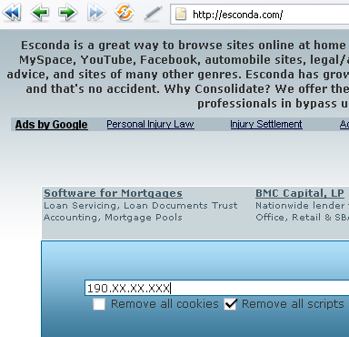
Allí tipeamos nuestro IP, y le damos.

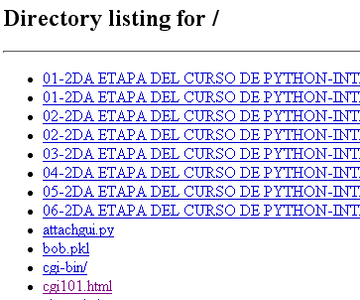

Y podemos ejecutar el html a distancia.
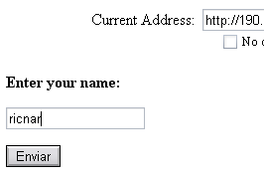
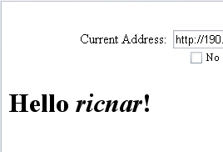

Si se hubiera cambiado el port por ejemplo por 8080, seria el link
http://localhost:8080
o desde el exterior cambiar las X por las IPs
http://XX.XX.XX.XX:8080

Vemos que en la consola se muestra toda la interacción con el server
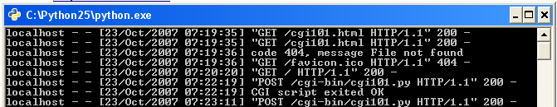

Existen muchas formas de pasarle datos a un script CGI, corro nuevamente el webserver.py y veo que
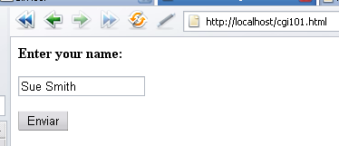

Al apretar el botón

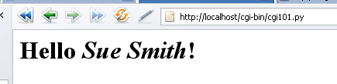

Pero vemos que podemos obtener la misma respuesta enviadole una URL como esta directamente.
http://localhost/cgi-bin/cgi101.py?user=Sue+Smith
probemos
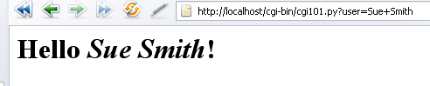

Vemos que al enviarle en el link directamente los datos, no aparece la ventana para tipear, y directamente nos muestra la salida.
El input que estamos usando ahora es conocido como query parameters o parámetros de query y se ve al final de la URL luego del signo de interrogación ?, y no esta entrando en la forma usual de tipear texto como lo hicimos al inicio.
Esta forma de entrar datos al final de las URLs también es llamada GET REQUEST, nuestro script original usa el método POST que maneja inputs en pasos separados, por suerte la implementación de CGI de python no diferencia entre ambos métodos y maneja los datos en ambas formas sin diferenciarlas.
Existe una forma para enviarle URLs con inputs sin usar ningún browser, el modulo de python urllib, nos ayuda para eso, si tipeamos en la ventana interactiva de python o shell, estando el webserver funcionando.

>>> from urllib import urlopen
>>> conn = urlopen('http://localhost/cgi-bin/cgi101.py?user=Sue+Smith')
>>> reply = conn.read( )
>>> reply
'<title>Reply Page</title>\n<h1>Hello <i>Sue Smith</i>!</h1>\n'

>>> urlopen('http://localhost/cgi-bin/cgi101.py').read( )
'<title>Reply Page</title>\n<h1>Who are you?</h1>\n'

>>> urlopen('http://localhost/cgi-bin/cgi101.py?user=Bob').read( )
'<title>Reply Page</title>\n<h1>Hello <i>Bob</i>!</h1>\n'

Vemos al principio que define una variable conn que sera una instancia de urlopen, a la cual luego le aplica el método read() de forma de leer la respuesta, pero también vemos como se puede hacer en un solo paso, directamente aplicando el metodo read() en la misma linea.
La ulrlib nos devuelve la respuesta cruda que nos daría un server para una URL que le enviamos, realmente es código HTML crudo, luego dicho texto puede ser procesado y mostrado en la salida en la misma forma que lo haría desde un browser, pero de cualquier forma, es un buen método para testear las respuestas a diferentes URLs y sus diferentes inputs, y es naturalmente muy usado para testeo interactivo
Bueno el siguiente paso seria armar un html que nos permita ingresar los datos a nuestro programa, debería verse como esto.

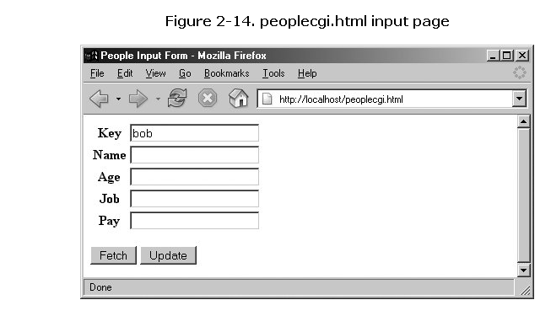
El código seria este y lo llamaríamos peoplecgi.html.
<html>
<title>People Input Form</title>
<body>
<form method=POST action="cgi-bin/peoplecgi.py">
<table>
<tr><th>Key <td><input type=text name=key>
<tr><th>Name<td><input type=text name=name>
<tr><th>Age <td><input type=text name=age>
<tr><th>Job <td><input type=text name=job>
<tr><th>Pay <td><input type=text name=pay>
</table>
<p>
<input type=submit value="Fetch", name=action>
<input type=submit value="Update", name=action>
</form>
</body></html>

Vemos que es muy parecido al anterior solo que tiene mas entradas de texto, y dos botones llamados FETCH y UPDATE.
Ahora vemos que este html, llamara a un script de python diferente llamado peoplecgi.py que manejara los datos de nuestro programa lo copiaremos a continuacion, es un poco largo pero explicaremos algunas cosas de su funcionamiento, someramente.

##########################################################################
# implement a web-based interface for viewing/updating class instances
# stored in a shelve; shelve lives on server (same machine if localhost)
##########################################################################

import cgi, shelve # cgi.test( ) dumps inputs
form = cgi.FieldStorage( ) # parse form data
print "Content-type: text/html" # hdr, blank line in string
shelvename = 'class-shelve'
fieldnames = ('name', 'age', 'job', 'pay')

# main html template
replyhtml = """
<html>
<title>People Input Form</title>
<body>
<form method=POST action="peoplecgi.py">
<table>
<tr><th>key<td><input type=text name=key value="%(key)s">
$ROWS$
</table>
<p>
<input type=submit value="Fetch", name=action>
<input type=submit value="Update", name=action>
</form>
</body></html>
"""

# insert html for data rows at $ROWS$
rowhtml = '<tr><th>%s<td><input type=text name=%s value="%%(%s)s">\n'
rowshtml = ''
for fieldname in fieldnames:
rowshtml += (rowhtml % ((fieldname,) * 3))
replyhtml = replyhtml.replace('$ROWS$', rowshtml)

def htmlize(adict):
new = adict.copy( )
for field in fieldnames: # values may have &, >, etc.
value = new[field] # display as code: quoted
new[field] = cgi.escape(repr(value)) # html-escape special chars
return new

def fetchRecord(db, form):
try:
key = form['key'].value
record = db[key]
fields = record.__dict__ # use attribute dict
fields['key'] = key # to fill reply string
except:
fields = dict.fromkeys(fieldnames, '?')
fields['key'] = 'Missing or invalid key!'
return fields

def updateRecord(db, form):
if not form.has_key('key'):
fields = dict.fromkeys(fieldnames, '?')
fields['key'] = 'Missing key input!'
else:
key = form['key'].value
if key in db.keys( ):
record = db[key] # update existing record
else:
from person import Person # make/store new one for key
record = Person(name='?', age='?') # eval: strings must be quoted
for field in fieldnames:
setattr(record, field, eval(form[field].value))
db[key] = record
fields = record.__dict__
fields['key'] = key
return fields

db = shelve.open(shelvename)
action = form.has_key('action') and form['action'].value
if action == 'Fetch':
fields = fetchRecord(db, form)
elif action == 'Update':
fields = updateRecord(db, form)
else:
fields = dict.fromkeys(fieldnames, '?') # bad submit button value
fields['key'] = 'Missing or invalid action!'
db.close( )
print replyhtml % htmlize(fields) # fill reply from dict

Al archivo peoplecgi.py lo debo copiar a la carpeta cgi-bin.

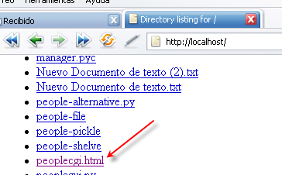

Y luego al conectarme desde un browser, si es en forma local con http://localhost o mediante el IP de nuestra maquina, podremos ver los archivos y elegir ejecutar peoplecgi.html, tambien se puede hacer con un link completo.
http://localhost/peoplecgi.html
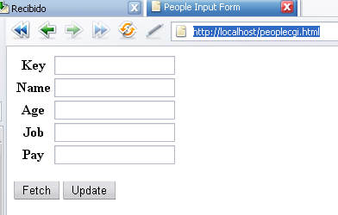
Si tipeo sue en el campo key veo que llenara con los datos de sue.
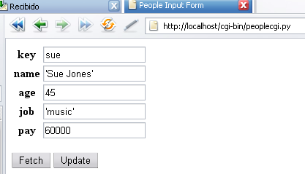
Veo que el nombre que tipeo lo toma directamente, pero el campo name debe ser una string entre comillas lo mismo que el job, la edad y el pago pay son numeros enteros, tipeemos ahora un empleado que no este en la lista por ejemplo Pepe y apreto fetch.
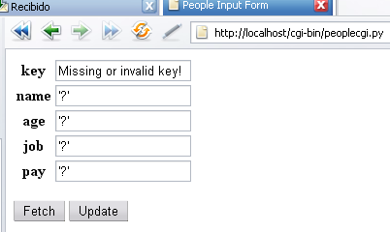

Me dira que no existe y pone signos de pregunta para que ponga los datos de Pepe para hacer update, veamos si funciona.
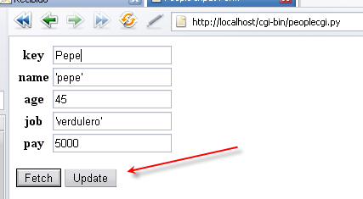
Ahora borro y tipeo Pepe en key y clickeo FETCH y salen los datos que le ingrese de forma que no solo puedo leer datos existentes sino tambien updatear, cambiando los que estan o agregando nuevos.
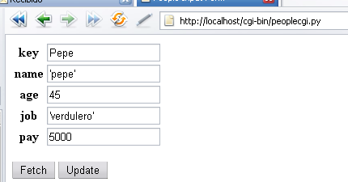

En el caso que lo querramos debuggear con WING, debemos tener un WING acorde en este caso el 3 o mayor va bien puesto que todo trabaja con python 2.5 y 2.4, si no habra que ver que todo este instalado para python 2.4.
Sabemos que para debuggear scripts que no se arrancan desde si mismos si no desde otros programas que no son escritos en python, debemos copiar el modulo wingdbstub.py, que esta en la carpeta donde tenemos instalado el WING a la carpeta donde tenemos nuestro webserver.py y el resto de los scripts.
Por supuesto abrimos el peoplecgi.py en el wing y tipeamos como primera linea import wingdbstub y ponemos un breakpoint como muestra la imagen.
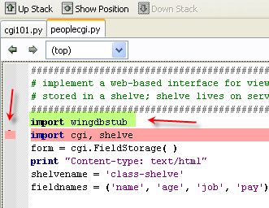
Debemos darle permiso al WING para que se conecte por medio del firewall configurando este para que acepte conexiones del mismo, y en el mismo WING en EDIT-PREFERENCES ponemos la tilde alli para que quede esperando conexiones y luego arrancamos el webserver, y en el browser tipeamos http://localhost o el IP de su maquina.
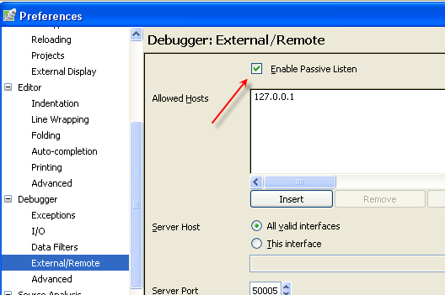
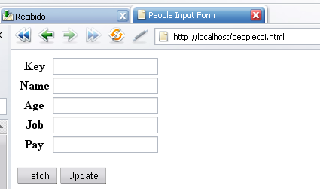
Primero tipeare el nombre sue, y apretare el boton fetch y eso hara que pare en el breakpoint a ver como maneja el script los datos que tipeamos.
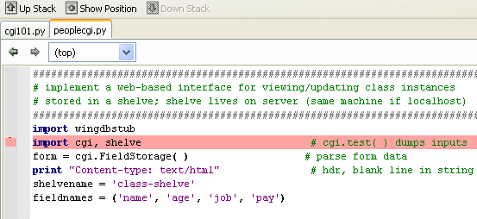
Alli paro recuerden que muchas veces si no les funciona despues de una primera vez puede ser porque el browser guardo en su cache una copia de la pagina y no esta llamando realmente de nuevo al script si no que usa una version cacheada del mismo con lo cual no parara en el breakpoint.
Voy tipeando F6 y paso las asignaciones de las variables shelvename y fieldnames.
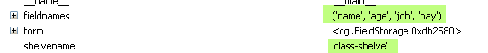
A fieldnames, le asigna una tupla con los nombres de los campos de datos que tendra la web, y a la variable shelvename le asigna el nombre del archivo donde estan guardados los datos de los empleados, que abrira mas adelante usando shelves, a la variable form al igual que en el ejemplo anterior le asigna los datos que tipee a traves de cgi.FieldStorage()
>>> form
FieldStorage(None, None, [MiniFieldStorage('key', 'sue'), MiniFieldStorage('action', 'Fetch')])

Luego llegamos aquí:
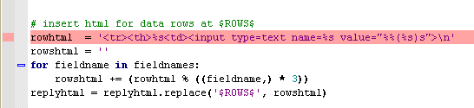
Donde tiene una string preparada para ingresar los datos del html por medio de format strings, veamos el contenido de la variable rowhtml, al ejecutar la instrucción se asigna.
Hasta alli la string es asi y asigna una variable rowshtml con una string vacia, luego en el for que hay a continuacion ira armando todo veamos como hace.
Como fieldnames era
fieldnames = ('name', 'age', 'job', 'pay')
en el for la variable fieldname tomara en el primer ciclo el valor 'name'
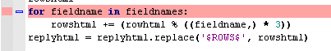
Y aquí
rowshtml += (rowhtml % ((fieldname,) * 3))
Lo que hara en cada ciclo del sera armar una string mas grande en rowshtml, veamos como va quedando al ejecutarlo y rowshtml quedara asi en la primera pasada
si recordamos que rowhtml era asi
'<tr><th>%s<td><input type=text name=%s value="%%(%s)s">\n'
y rowshtml quedo asi
<tr><th>name<td><input type=text name=name value="%(name)s">\n'
Vemos que lo que hizo fue un triple format string usando 'name', y reemplazandolos tres %s que habia por dicha key, y la asigno a rowshtml, en la siguiente pasada hara lo mismo con la segunda key y la agregara y finalmente quedara asi.
rowshtml
'<tr><th>name<td><input type=text name=name value="%(name)s">\n<tr><th>age<td><input type=text name=age value="%(age)s">\n<tr><th>job<td><input type=text name=job value="%(job)s">\n<tr><th>pay<td><input type=text name=pay value="%(pay)s">\n'
Alli vemos que armo una super string y ahora llego a la siguiente instrucción que si la ejecuto y veo en el navegador el codigo fuente con VIEW SOURCE veo que remplazo ROW por lo que habia armado en rowshtml.(podia haberlo ya tenido armado directamente en esa forma, la verdad un poco inutil estos pasos ya que si lo pone asi directamente en el script no necesita hacer todo esta vuelta pero bueno ya saben pueden usar el html que esta dentro de cgiscript.py directamente como se ve en la imagen de abajo y se ahorran todo el trabajo.)
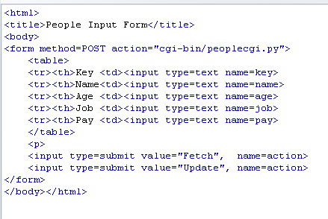
Ya que el HTML en mi script ya tenia la linea correspondiente a key y le faltaban las de los campos a llenar.

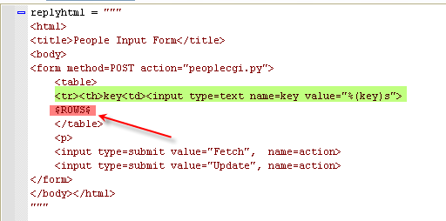
De cualquier manera si no entienden mucho del HTML no se hagan mucho problema esto es un curso de python y no de HTML solo mencionamos para ver como maneja los datos nada mas.

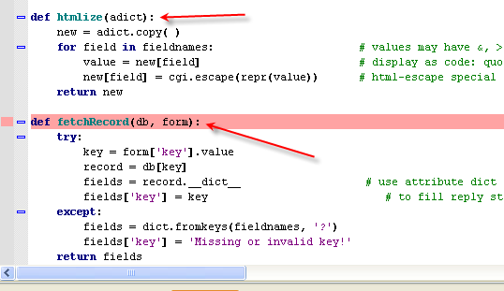
Luego llega a los def de las funciones que usara, alli crea una funcion llamada htmlize y otra llamada fetchRecord, para cuando se aprete el boton FETCH .
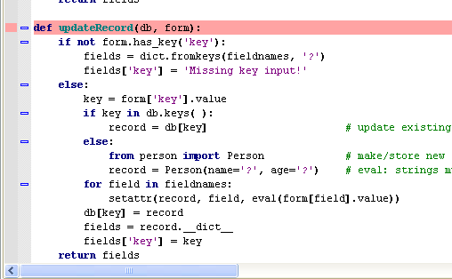

Aquí se crea la funcion updateRecord para cuando apretemos el boton UPDATE.

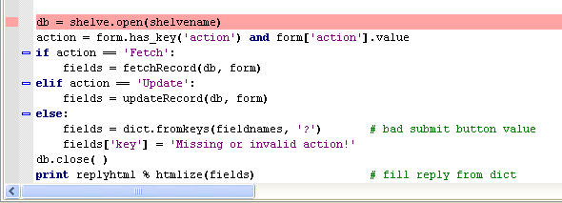
Bueno llegamos traceando a donde comienza a ejecutar lo primero que hace es abrir el shelve, y leerlo y asignarlo a la variable db.
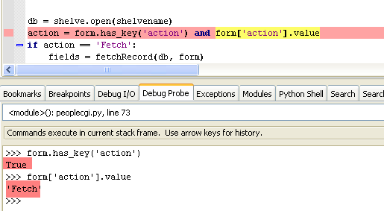

Alli vemos que asigna a action el resultado de una operación AND si recuerdan la tabla de valores de AND si el primer miembro es cierto como en este caso True, el resultado sera el del segundo miembro o sea FETCH se asignara a action.
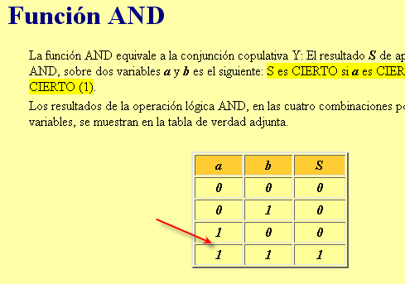
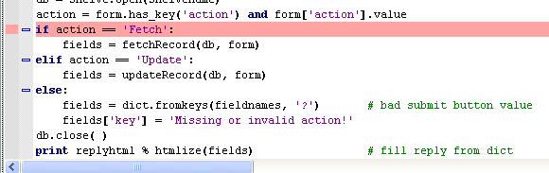
Luego tomara la desicion si apretamos FETCH ira a la funcion fetchRecord a los cuales les pasa como parametros la variable db y form y el resultado de dicha funcion, vemos que se asigna a la variable fields, entremos a la funcion a ver que pasa.
Recordemos que form tenia lo que tipeamos metido alli.
>>> form
FieldStorage(None, None, [MiniFieldStorage('key', 'sue'), MiniFieldStorage('action', 'Fetch')])
Como form, tiene realmente los datos que trajo de la pagina web, alli vemos que esta sue, el dato que tipeamos y el boton que clickeamos FETCH.
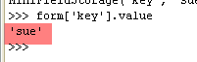

Aqui form['key'].value, nos devuelve el valor de lo que tipeamos en el campo key, y lo asigna a la variable key.
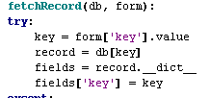
Luego es sencillo, lee db['sue'] del diccionario, si existe, lo asigna a la variable record y si no existe dara error y ira al except.
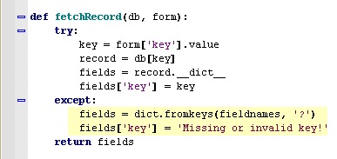
Donde asignara los signos de pregunta a todos los campos de fields, y a key le pondra 'MISSING OR INVALID KEY'
O sea que si sue existe devolvera en fields un diccionario con los valores correctos de sus datos y si no lo armara con signos de pregunta.
>>> record
<person.Person instance at 0x00E0AEE0>
ya que record era una variable instancia para sue, al aplicarle el metodo __dict__ lo que hace es armar un diccionario con sus atributos.
fields = record.__dict__
>>> fields
{'pay': 60000, 'job': 'music', 'age': 45, 'name': 'Sue Jones'}
Y le agrega un campo mas con la key
fields['key'] = key
para tener los datos completitos de sue, en el diccionario fields
>>> fields
{'pay': 60000, 'job': 'music', 'age': 45, 'key': 'sue', 'name': 'Sue Jones'}
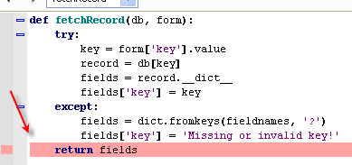
eso lo devuelve en el return
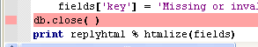

Luego cierra la base de datos actualizandola y realiza el llamado a la funcion htmlize que transformara en datos html y luego con el format string se pegaran en el HTML de la pagina.
Como ya dije aquí no es tan importante entender el HTML, sino como interaccionamos con python y luego ya iremos viendo mejor estos puntos, al menos tenemos una demostracion de como se puede hacer, por supuesto en el ejemplo si clickeamos update ira a ejecutar la funcion updaterecord.
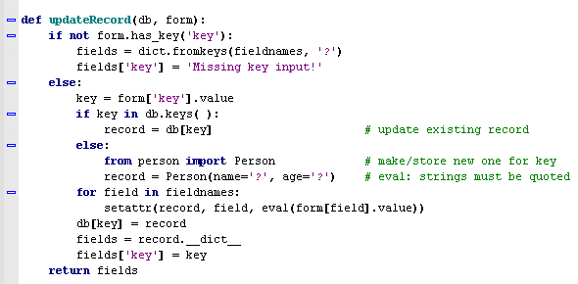

Que vera si la key que tipeamos no existe y si es asi tambien mostrara 'MISSING KEY INPUT', si existe ira al else, y trata de leer aquí si dicha key corresponde a un empleado.
if key in db.keys( ):
si existe dicho empleado solo asigna sus datos a la variable record
record = db[key]
y si no existe ya vimos en otros modulos como realiza una instancia en Person con los signos de pregunta como valores de name y age y con setattr agregara los datos que tipeamos.
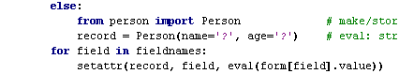
Y alli guardara en db los nuevos valores que luego al hacer close del shelve se updatearan.
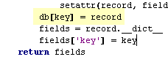

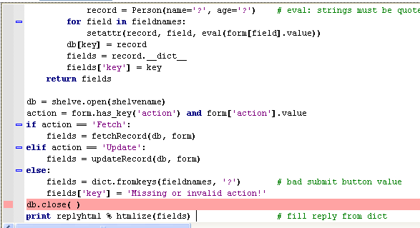
Y luego de la misma forma usando htmlize se mostraran en la pagina.

Con esto concluimos nuestro primer programa hemos hecho un pantallazo de representacion de datos, CONSOLA INTERACTIVA, OOP, GUIS, y lo mas basico de WEB SITE, en los capitulos siguientes profundizaremos todos estos conceptos, pero nuestro primer programa ya se termino, albricias, jeje.

Hasta la parte 11
Ricardo Narvaja

